Изменить реквизиты карты или способ доставки пенсии можно в Личном кабинете на сайте ПФР: https://es.pfrf.ru/stmt/pensionDelivery/.
#ПФР #пенсионныйфонд #вопросответ #пенсия #доставкапенсии #услугиПФР

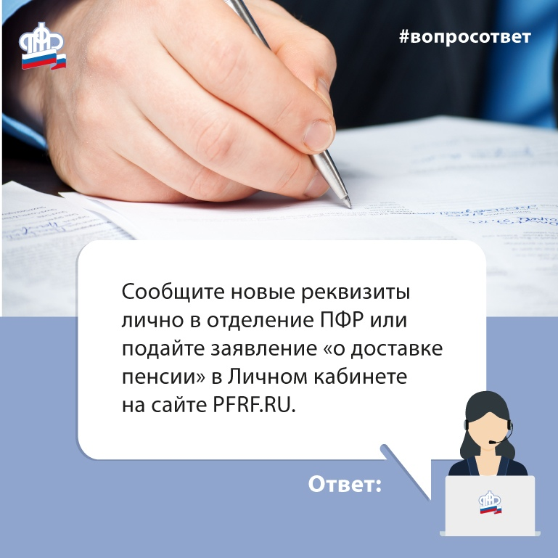

Авторизация пользователя
es.pfrf.ru

